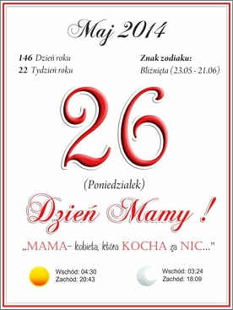

**Wtorek**

**Kochani, Dzień Matki to bardzo ważny dzień w roku. W tym dniu świętujemy wraz z naszymi mamusiami. Mama nas darzy ogromną miłością i chce dla nas jak najlepiej. Warto o tym pamiętać, nawet wtedy kiedy będziemy już dorośli. Te zajęcia będą poświęcone naszym mamom. Zaśpiewamy jej piosenkę, przygotujemy laurkę   
i pomożemy w codziennych obowiązkach – a jak wiadomo każda mama ma sporo pracy. W związku z tym mamy do Was ogromna prośbę…..o pomoc przy dzisiejszych zajęciach poproście tatusia. Zapraszamy!!!!**

**Maj 2020**

1. **OPOWIADANIE „JAK TOMEK POMAGAŁ MAMUSI” – prosimy   
   o przeczytanie dziecku opowiadania. Przedszkolaki słuchajcie uważnie opowiadania.**

Tomek wracał z przedszkola do domu. Prawie wcale się nie odzywał.   
W przedszkolu pani rozmawiała z dziećmi o tym, co to znaczy być samodzielnym. Tomek potrafił pięknie złożyć swoją bluzę. Już w czasie wakacji ćwiczył to   
z mamusią. W przedszkolu zawsze odkładał zabawki na swoje miejsce. Ale czy tak naprawdę w domu zawsze wszystko robi sam?

* Od dzisiaj będzie inaczej - postanowił.

Kiedy tylko wszedł do domu równo ustawił swoje buty w przedpokoju. Poskładał ubrania, umył starannie ręce i usiadł do stołu. Podczas jedzenia wcale nie poplamił bluzy. Potem układał książki na swojej półce i pomagał mamusi w pieczeniu ciasta. Wieczorem, kiedy leżał w łóżku do pokoju weszła mamusia. Usiadła na brzegu łóżka i delikatnie pogłaskała go po głowie.

* Bardzo mi dzisiaj pomogłeś. Nigdy nie myślałam, że tyle rzeczy potrafisz zrobić sam. Myślę, że zawsze mogę na ciebie liczyć.

Tomkowi zrobiło się bardzo miło.

* Kocham cię mamusiu. Naprawdę będę się starał.

**Postarajcie się udzielić odpowiedzi na pytania:**

1. **W jakich zajęciach Tomek pomógł mamie w domu po powrocie   
   z przedszkola?**
2. **Za co mama pochwaliła Tomka przed snem?**

**W tym momencie możecie Państwo porozmawiać z dziećmi o Waszej rodzinie. Sprawdzić czy wiedzą gdzie Państwo pracujecie, na czym polega Państwa praca, co robicie w domu, jak się czują gdy nie ma Państwa w domu. Z całą pewnością dzieci wymienią dużo obowiązków jakie macie Państwo w domu.**

**2.ZABAWA RUCHOWO – NAŚLADOWCZA „W CZYM POMAGAM MAMIE”. KOCHANI POSTARAJCIE SIĘ RUCHEM NAŚLADOWAĆ CZYNNOŚCI, KTÓRE MAMA WYKONUJE   
W DOMU BĄDŹ, PRZY KTÓRYCH WY JEJ POMAGACIE.**

**Moja mama….**

1. **Pierze (naśladujemy pranie ubrań)**
2. **Gotuje (naśladujemy jak mama gotuje obiad)**
3. **Sprząta (naśladujemy jak sprząta)**
4. **Bawi się ze mną (naśladujemy jak mama się z nami bawi)**
5. **Robi zakupy (naśladujemy jak mama robi zakupy, nosi ciężkie siatki)**
6. **Przytula mnie i całuje (przytulamy się)**
7. **Czyta książeczki (naśladujemy jak mama czyta nam książeczki)**

„W czym pomagam mamie? W czym pomagam tacie?” Teraz proponujemy, aby dzieci naprawdę w czymś Państwu pomogły. Wypełnianie drobnych obowiązków buduje u dziecka poczucie odpowiedzialność, daje satysfakcję z wypełnienia określonego zadania.

**3.ĆWICZENIA RUCHOWE**

**Dzieci biorą do ręki klocek lub ulubioną zabawkę:**

**- Przekładamy przedmiot z ręki do ręki, z przodu i z tyłu**

**- Przekładamy przedmiot z ręki do ręki nisko za plecami i wysoko nad głową**

**- Unosimy raz prawą, raz lewą nogę i przekładamy przedmiot pod kolanem**

**- W siadzie podpartym o nogach ugiętych przedmiot leży między stopami. Chwytamy delikatnie obiema stopami przedmiot unosząc do góry i odkładając na podłogę.**

**- Wstajemy i wykonujemy skłon do prawej nogi i podnosimy się (to samo ćwiczenie wykonujemy z lewą nogą, takie ćwiczenie wykonujemy kilka razy)**

**4.PRZYPOMNIJMY SOBIE PIOSENKĘ O MAMIE Z UBIEGŁEGO ROKU „JESTEŚ MAMO SKARBEM MYM„. NA PEWNO JĄ PAMIĘTACIE. PONIŻEJ LINK DO PIOSENKI I TEKST.**

<https://www.youtube.com/watch?v=RvHfN-4Va4g>

1.Kiedy mija noc i dzień nastaje,  
Zawsze mówisz mi – witaj kochanie  
Po czym tulisz mnie, czule całujesz,  
Więc zaśpiewam Ci, to co ja czuję  
Proszę otwórz serce swe,  
Niech w nie wpadną słowa te,  
Które Tobie teraz ja,  
Podarować właśnie chcę

Ref. Jesteś mamo skarbem mym,  
Kocham Ciebie z całych sił  
Jesteś wszystkim tym co mam,  
Wszystko Tobie jednej dam  
* * *  
2.Kiedy mija dzień i noc nastaje,  
Mówisz – miłych snów, moje kochanie  
Po czym tulisz mnie, czule całujesz,  
Więc zaśpiewam Ci, to co ja czuję  
Proszę otwórz serce swe,  
Niech w nie wpadną słowa te,  
Które Tobie teraz…

Ref.

**KARTY PRACY**

**Propozycja dla starszych dzieci. Wycinamy litery i układamy wyraz mama. Przyklejamy wyraz mama na kartkę. Trzy razy prowadzimy po śladzie sylabę MA zgodnie z kierunkiem i kolorujemy.**

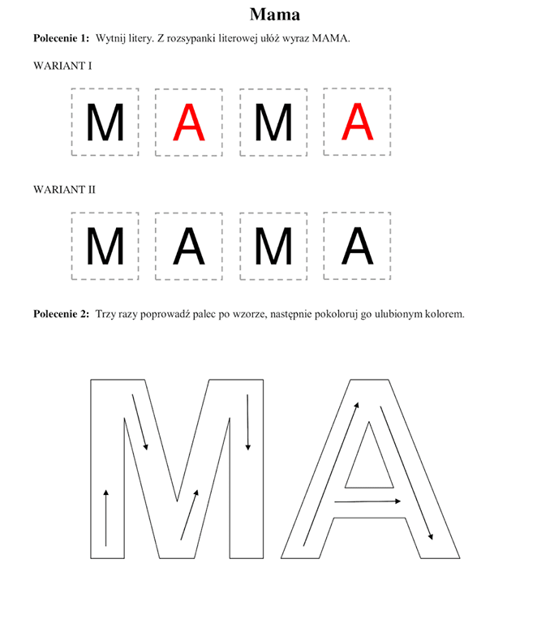

**Popraw po śladzie literki M i A oraz wyrazy.   
Spróbuj odczytać samodzielnie wyrazy.**



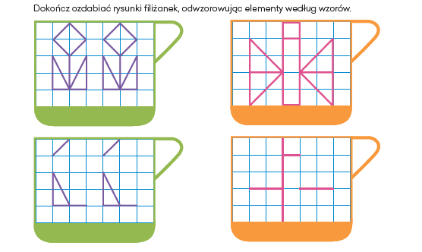

**Kochani wycinamy kartoniki z kwiatkami po lewej stronie kartki   
i w każdym rzędzie przyklejamy kwiatek w odpowiednim kolorze.**

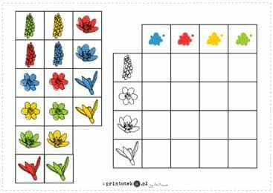

**Karty pracy dla młodszych dzieci. Otocz kółeczkiem w kolorze czerwonym sylaby MA i pokoloruj. Dokończ szlaczki.**

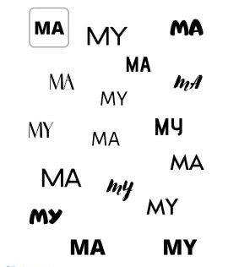

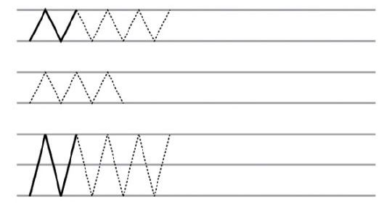

**Pokoloruj kwiat dla mamy zgodnie z kodem   
i dokończ piękne korale dla mamy również zgodnie z wzorem.**

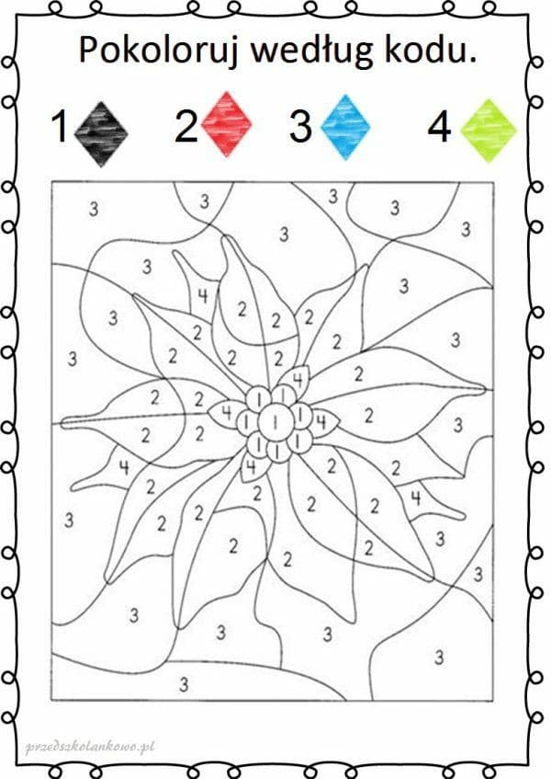

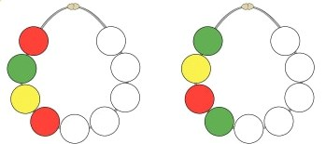

**Praca plastyczno – techniczna.**

Przygotujcie własny bukiet kwiatów dla mamy. Na kolejnej stronie mamy szablon, który kolorujemy i wycinamy zgodnie z instrukcją na obrazku. Następnie zginamy wzdłuż przerywanej linii i bukiet gotowy.   
Podarujcie go mamie i złóżcie jej życzenia.

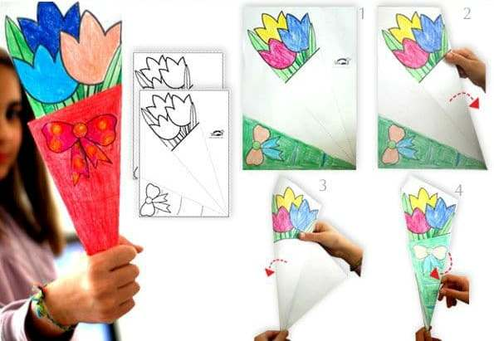

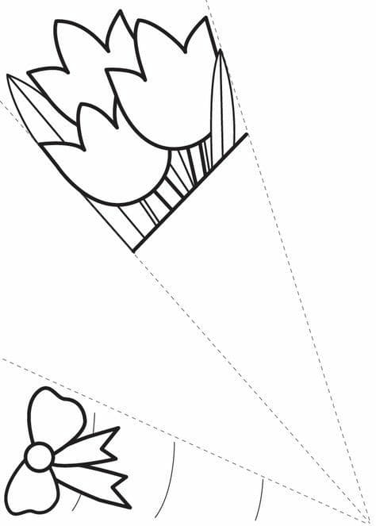

A teraz zajrzyjmy do książek.

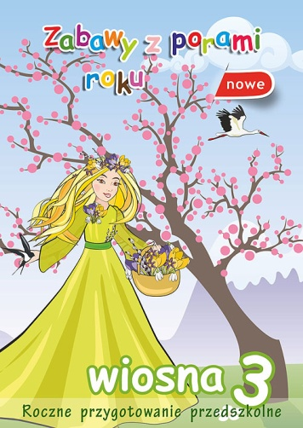 s. 44

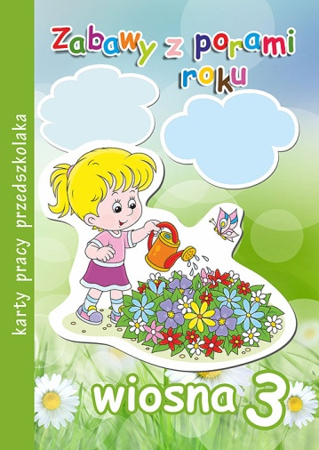 s. 20